


新茶の季節です


５月２日は八十八夜です。八十八夜とは立春から数えて88
日目のことをいいます。この時期に摘んだ新茶は、渋みや苦味
が少なく、香りが高いのが特徴です。また、新茶は栄養価が高く、
新茶を飲むと病気にならないといわれています。

５月２日
八十八夜


緑茶に含まれる成分と効果

テアニン
ビタミンC
カフェイン
カテキン類
♦ 目覚まし効果
♦ 利尿効果
♦ 血管や皮膚を健康に保つ
♦ 抗ストレス作用
♦ リラックス効果
♦ 生活習慣病や老化の予防
♦ 殺菌作用
♦ むし歯予防
♦ 高血圧予防
♦ 肥満予防









せん茶ができるまで

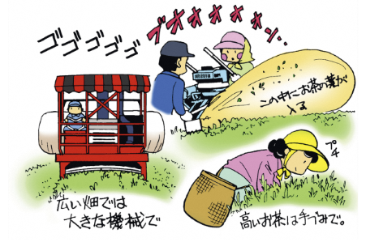
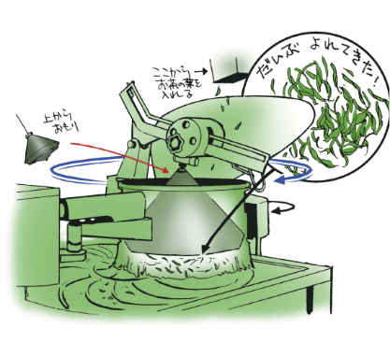
つむ
もむ

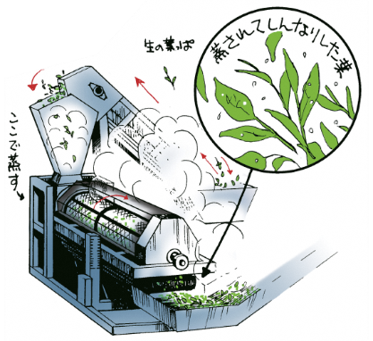
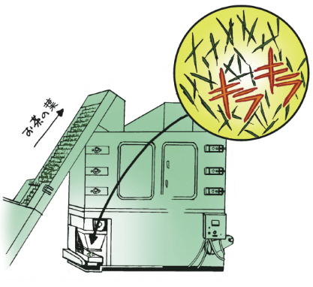

むす
かんそう
引用：めざせ！お茶博士 こどもお茶小事典
お茶のおいしいいれ方
④濃さや量が同じになるよう
に少しずつ回しつぎ、最後
の一滴まで注ぎきる。
③冷ましたお湯を急須に注
ぎ、１分間待つ。（深蒸し
茶の場合は 30 秒）
②お茶の葉を急須に入れる。
一人分はティースプーン１
杯。（２～３ｇ）
①人数分の茶わんにお湯を
８分目ほど注ぎ、70℃くら
いに冷ます。（茶わんに触
れることができるくらいが
目安）

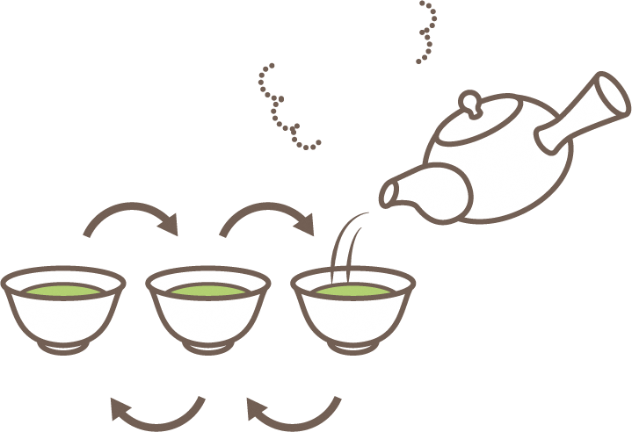
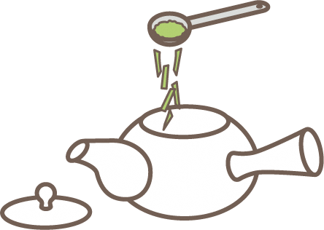
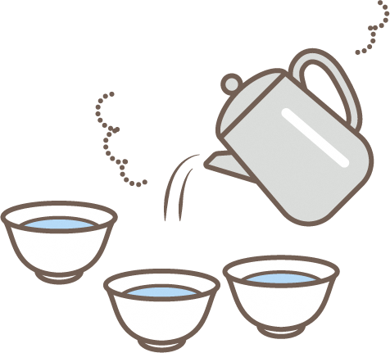
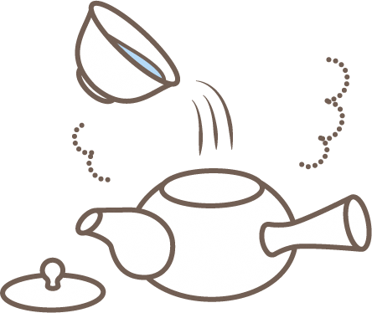

1
2
3


4
5
6

お湯はよく沸騰させたものを
使いましょう。

冷茶のいれ方

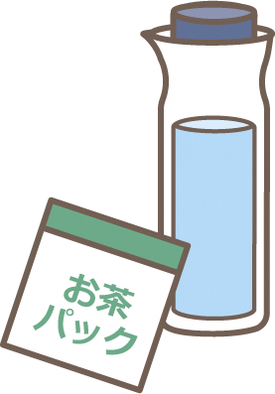


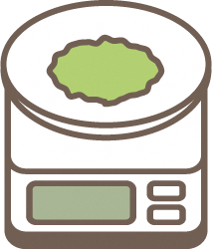
茶葉の量は、水１リットルに対して
10〜15ｇ程度。
用意する物
♦ 冷茶ポット
♦ お茶パック

♦ 茶葉
♦ 水

④出来上がりです。
薄いと感じるときはポット
の中を箸等でやさしくかき
混ぜるか、ポットを上下返
してください。
③冷蔵庫で冷やして、じっく
り待ちます。
（３時間以上。夜作ってお
けば、翌朝には冷茶が出
来上がります。）
②冷茶ポットに、お茶パック
を入れ、水を注ぎます。
①お茶パックに、茶葉を入
れます。（お茶パックにゆ
とりがある方が、お茶がよ
く出ます。分量の茶葉を
分割してパックに詰めても
よいでしょう。

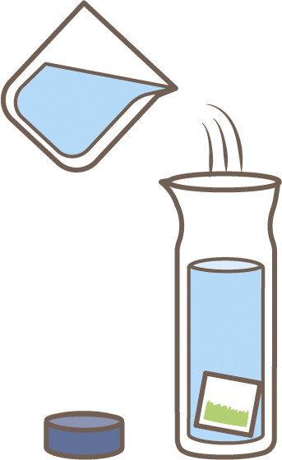
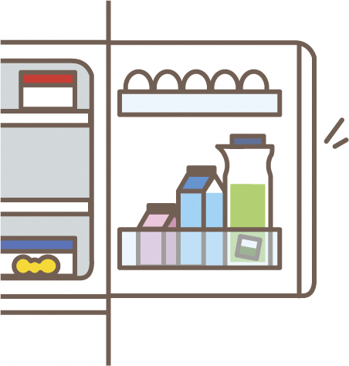

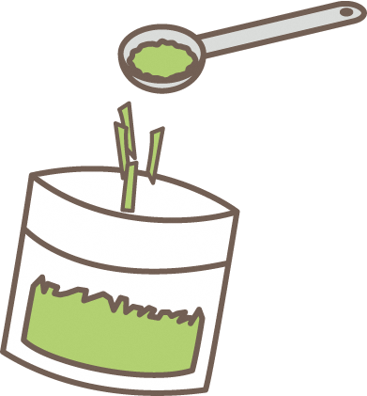

静岡県のお茶のはじまり
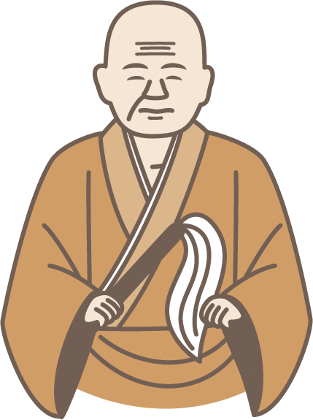

静岡県は、お茶の生産量が全国１位です。鎌倉時代に、聖一国師というお坊さんが修業先で
あった宋（現在の中国）からお茶の種を持ち帰り、ふるさとに近い足久保（静岡市葵区）に
まいたことが、静岡でのお茶生産の始まりと伝えられています。


インフルエンザが流行してきました


インフルエンザなどの感染症を防ぐためには、基本的な感染症対策（手
洗い、マスク、換気、規則正しい生活など）が大切ですが、実はみんな
の身近な“飲み物”も感染症対策によいと言われています。それは「お茶」
です。静岡県民にとって、特に身近なお茶が、なぜよいのか紹介します！

お茶には抗菌・殺菌作用、抗ウイルス作用がある！

1

お茶に最も多く含まれている「カテキン」は、お茶の苦みや渋みのもとと
なるもので、いろいろな健康機能を持つ成分として注目されています。その
ひとつとして、“抗菌・殺菌作用、抗ウイルス作用”があります。カテキンには、
コレラ菌などの病原菌やいろいろな食中毒菌、大腸菌O-157などに強い殺菌
効果のあることが認められています。
また、人の腸の中にはいろいろな細菌がいて、善玉菌（人の体によい働きを
する菌）と悪玉菌（人の体に悪い働きをする菌）とに分けられます。お茶の
カテキンは善玉菌にはあまり作用しませんが、悪玉菌には強い殺菌作用を示
します。この作用から、お茶を飲むことによって腸内の善玉菌の勢力を増や
すことができます。


お茶うがいが効果的！
2

風邪の主役のインフルエンザウイルスは、鼻やのどの中に入りこんで無限に増殖して、風邪の症状を引きおこします。カテキン類のひとつであるエピガロカテキンガレートは、ほんの少量でもウイルスの増殖を防ぎます。このため、鼻
やのどについたウイルスは、緑茶でうがいをすると効果的に増殖を抑えることができます。外から帰ったら、まず、
ガラガラうがいと手洗いをしましょう。しかし、いったん体内にウイルスが入ってしまうと、うがいではあまり効果
がありません。うがいを毎日の習慣にすることが大切です。

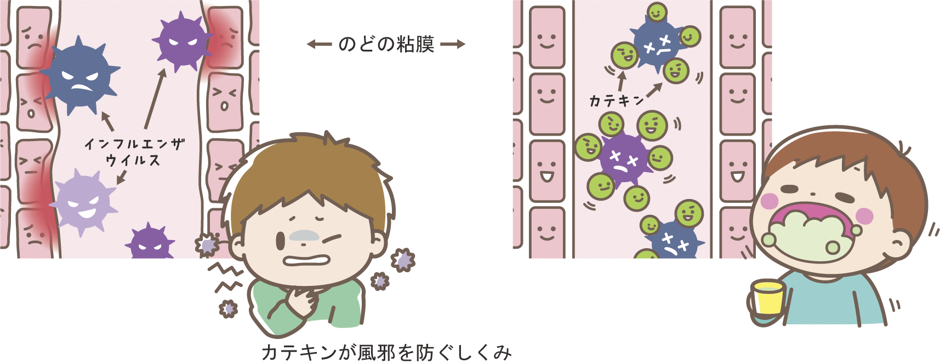

引用：めざせ！お茶博士 こどもお茶小事典



給食レシピ
から
鶏肉のお茶フリッター

作り方
材料(4枚分)
❶卵を溶き、茶葉は刻む。
❷★の材料をまぜ、衣を作る。（とろりとした状態）
❸８等分した鶏肉に❷の衣をつけて、油で揚げる。
揚げ油 ………………… 適量
鶏もも肉 ……………… １枚
★酒 …………………… 小さじ２
★おろしにんにく …… 小さじ１
★塩 …………………… ひとつまみ
★薄力粉 ……………… 大さじ３
★片栗粉 ……………… 小さじ１
★卵 …………………… １個
★茶葉 ………………… 小さじ２


お茶の葉を衣に入れることで、
水に溶けないビタミンＥやクロ
ロフィル、食物繊維などの体に
良い成分をとることができます。

給食レシピ
から
お茶プリン

材料(1人分)
作り方
❶プリンカップに白玉団子（１個）を入れる。
❷プリンの素に、せん茶（粉末）を混ぜる。
❸釜に牛乳を入れて 85℃まであたため、❷を加え
よく混ぜる。
❹❶に❸のプリン液を注ぎ入れ、粗熱がとれたら
冷蔵庫に入れて冷やし固める。
※せん茶（分量外）やホイップクリームで飾り付
けるのもおすすめです。
牛乳 …………………………… 50g
プリンの素 …………………… 5g
せん茶（粉末） ……………… 0.15g
白玉団子（自然解凍用） …… 10g
プリンカップ60㏄ ………… １個
















